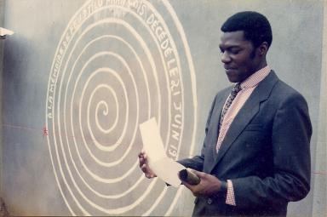 Bertrand Marcelin TCHATAT DJILO Je suis le Petit-fils Héritier de Monsieur TCHATCHOUANG Josué, le fils Héritier de Monsieur DJILO François et cela fait de moi l'Héritier du COLLÈGE INSTITUTION DJILO de Mbalmayo au Cameroun en Afrique.J'ai le Baccalauréat série C Français (Je ne sais pas si vous connaissez d'autres Camerounais qui ont le Bac C Français.Mais, moi je n'en connais pas). Je passe le plus clair de mon temps libre à faire de la recherche en Mathématiques.Mais, je m'intéresse aussi à la psychologie.

Identifiants chercheurs

- IdHAL : bertrand-marcelin-tchatat-djilo
- ORCID : 0000-0002-5123-1672
- ISNI : 0000000459285418

Présentation

Vous voudrez bien noter que pour avoir accès à mon livre intitulé ''COURBES ANIMÉES : LES FIGURES DE DJILO DU TYPE 1;a;c'', il faut entrer le titre dans un moteur de recherche.Car, le lien qui a été fourni ne fonctionne pas bien.

Publications

Chapitre d'ouvrage (1)

COURBES ANIMÉES:LES FIGURES DE DJILO DU TYPE 1;a;c(Version V)
Bertrand Marcelin Tchatat Djilo
TCHATAT DJILO Bertrand Marcelin. COURBES ANIMÉES:LES FIGURES DE DJILO DU TYPE 1;a;c(Version V) , CREATEMYBOOKS, pp.Pages 10 à 98, 2015, COURBES ANIMEES:LES FIGURES DE DJILO DU TYPE 1;a;c(Version V), 9781616270018
Chapitre d'ouvrage
hal-01356930v1

